2023年度

盐边县人民政府办公室

单位决算

目录

公开时间：2024年10月28日

第一部分 单位概况 4
一、部门职责 4
二、机构设置 5
第二部分 2023年度单位决算情况说明 6
一、收入支出决算总体情况说明 6
二、收入决算情况说明 6
三、支出决算情况说明 7
四、财政拨款收入支出决算总体情况说明 8
五、一般公共预算财政拨款支出决算情况说明 9
六、一般公共预算财政拨款基本支出决算情况说明 12
七、财政拨款“三公”经费支出决算情况说明 12
八、政府性基金预算支出决算情况说明 14
九、国有资本经营预算支出决算情况说明 14
十、其他重要事项的情况说明 14
第三部分 名词解释 16
第四部分 附件 20
部门预算项目支出绩效自评表（2023年度） 20
第五部分 附表 21
一、收入支出决算总表 21
二、收入决算表 21
三、支出决算表 21
四、财政拨款收入支出决算总表 21
五、财政拨款支出决算明细表 21
六、一般公共预算财政拨款支出决算表 21
七、一般公共预算财政拨款支出决算明细表 21
八、一般公共预算财政拨款基本支出决算表 21
九、一般公共预算财政拨款项目支出决算表 21
十、政府性基金预算财政拨款收入支出决算表 21
十一、国有资本经营预算财政拨款收入支出决算表 21
十二、国有资本经营预算财政拨款支出决算表 21
十三、财政拨款“三公”经费支出决算表 21

第一部分 单位概况

一、部门职责

县政府办公室主要职能如下：

1.协助县政府领导同志组织起草或审核以县政府、县政府办公室名义发布的公文。办理省政府、省政府办公厅及省级部门和市政府、市政府办公室及市级部门发送县政府的文电。指导全县行政机关公文处理工作。

2.研究县政府部门和乡（镇）人民政府、县政府派出机构请示县政府的事项，提出审核意见，报县政府领导同志审批。

3.负责县政府会议的准备工作，协助县政府领导同志组织实施会议决定事项。

4.督促检查县政府部门和乡（镇）人民政府、县政府派出机构对县政府决定事项及县政府领导同志指示的贯彻落实情况，及时向县政府领导同志报告。
5.根据县政府领导同志的指示，对县政府部门间争议问题提出处理意见和建议，报县政府领导同志决定。
6.负责县政府值班工作，指导县政府部门和乡（镇）人民政府、县政府派出机构值班工作，及时报告重要情况。
7.指导、监督全县政府信息公开工作，指导、监督全县政府系统电子政务工作和政府网站建设。
8.负责县政府部门和乡（镇）人民政府、县政府派出机构目标（绩效）管理工作，牵头负责全县民生工程工作的实施和推进，组织办理涉及县政府工作的人大代表议案、批评、建议和政协委员提案、建议案。
9.指导全县应急管理工作，协助县政府领导同志做好需由县政府组织处理的突发事件的应急处置工作，指导全县抗灾救灾工作。
10.围绕县政府中心工作和县政府领导同志的指示，组织专题调查研究，及时反映情况，提出政策性建议。
11.接受县委外事工作委员会的直接领导，承担县委外事工作委员会贯彻执行县委、县政府关于外事、港澳工作的决策部署以及指导全县外事、港澳工作的具体工作。
12.负责县政府法制工作，负责全县依法行政工作的组织协调和监督指导，负责县政府规范性文件的合法性审查和制定工作，依法开展行政执法监督工作，做好行政复议、行政应诉工作。
13.负责县政府驻外机构的管理工作。
14.承担县政府公布的有关行政审批事项。
15.负责全县机关效能建设工作。
16.承办县政府和县政府领导同志交办的其他事项。
二、机构设置
盐边县人民政府办公室内设股室7个，分别为行政股、综合一股、综合二股、文电股、政研股、信息股、总值班室。下属非独立核算公益一类事业单位1个，为盐边县政府网站事务中心。

第二部分 2023年度单位决算情况说明

一、收入支出决算总体情况说明
2023年度收、支总计均为1399.52万元。与2022年度相比，收、支总计各增加461.05万元，增长49.13%。主要变动原因是2023年化解暂付款413.69万元。

（图1：收、支决算总计变动情况图）

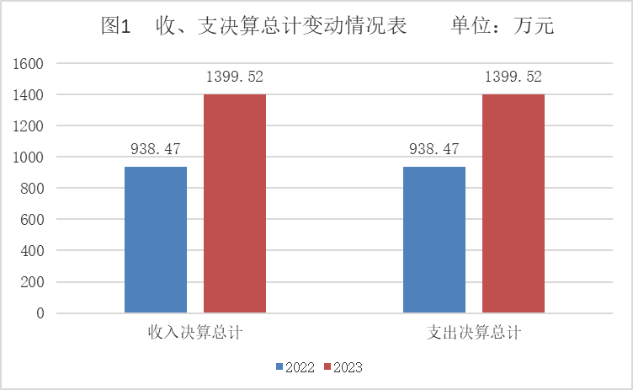

二、收入决算情况说明

2023年度本年收入合计1399.52万元，其中：一般公共预算财政拨款收入1399.52万元，占100%；政府性基金预算财政拨款收入0万元，占0%；国有资本经营预算财政拨款收入0万元，占0%；上级补助收入0万元，占0%；事业收入0万元，占0%；经营收入0万元，占0%；附属单位上缴收入0万元，占0%；其他收入0万元，占0%。

（图2：收入决算结构图）

三、支出决算情况说明

2023年度本年支出合计1399.52万元，其中：基本支出902.03万元，占64.45%；项目支出497.49万元，占35.54%；上缴上级支出0万元，占0%；经营支出0万元，占0%；对附属单位补助支出0万元，占0%。

（图3：支出决算结构图）
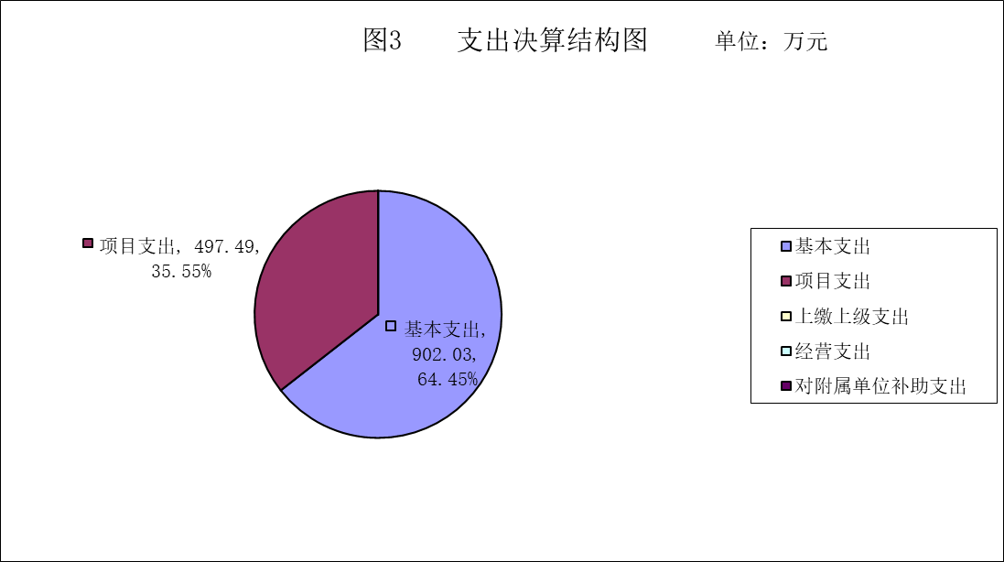

四、财政拨款收入支出决算总体情况说明
2023年度财政拨款收、支总计均为1399.52万元。与2022年度相比，财政拨款收、支总计各增加461.05万元，增长49.13%。主要变动原因是2023年化解暂付款413.69万元。

（图4：一般公共预算财政拨款收、支决算总计变动情况）

五、一般公共预算财政拨款支出决算情况说明

（一）一般公共预算财政拨款支出决算总体情况
2023年度一般公共预算财政拨款支出1399.52万元，占本年支出合计的100%。与2022年度相比，一般公共预算财政拨款支出增加461.05万元，增长49.13%。主要变动原因是2023年化解暂付款413.69万元。

（图5：一般公共预算财政拨款支出决算变动情况）

（二）一般公共预算财政拨款支出决算结构情况
2023年度一般公共预算财政拨款支出1399.52万元，主要用于以下方面:一般公共服务支出1121.09万元，占80.11%；教育支出0万元，占0%；科学技术支出0万元，占0%；文化旅游体育与传媒支出0万元，占0%；社会保障和就业支出144.93万元，占10.36%；卫生健康支出64.40万元，占4.60%；住房保障支出61.92万元，占4.42%；国防支出7.18万元，占0.51%。

（图6：一般公共预算财政拨款支出决算结构）

（三）一般公共预算财政拨款支出决算具体情况

2023年度一般公共预算支出决算数为1399.52万元，完成预算100%。其中：
1.一般公共服务（类）政府办公厅（室）及相关机构事务（款）行政运行（项）: 支出决算为480.65万元，完成预算100%。
2.一般公共服务支出（类）政府办公厅（室）及相关机构事务（款）一般行政管理事务（项）：支出决算为8.62万元，完成预算100%。
3.一般公共服务支出（类）政府办公厅（室）及相关机构事务（款）事业运行（项）：支出决算为150.13万元，完成预算100%。
4.一般公共服务支出（类）政府办公厅（室）及相关机构事务（款）其他政府办公厅（室）及相关机构事务支出（项）：支出决算为481.69万元，完成预算100%。
5.国防支出（类）其他国防支出（款）其他国防支出（项）：支出决算为7.18万元，完成预算100%。
6.社会保障和就业支出（类）行政事业单位养老支出（款）行政单位离退休（项）:支出决算为33.96万元，完成预算100%。
7.社会保障和就业支出（类）行政事业单位养老支出（款）事业单位离退休（项）:支出决算为1.85万元，完成预算100%。
8.社会保障和就业支出（类）行政事业单位养老支出（款）机关事业单位基本养老保险缴费支出（项）:支出决算为90.94万元，完成预算100%。
9.社会保障和就业支出（类）行政事业单位养老支出（款）机关事业单位职业年金缴费支出（项）:支出决算为1.2万元，完成预算100%。
10.社会保障和就业支出（类）抚恤（款）死亡抚恤（项）:支出决算为16.98万元，完成预算100%。
11.卫生健康支出（类）行政事业单位医疗（款）行政单位医疗（项）:支出决算为31.68万元，完成预算100%。
12.卫生健康支出（类）行政事业单位医疗（款）事业单位医疗（项）:支出决算为9.37万元，完成预算100%。
13.卫生健康支出（类）行政事业单位医疗（款）公务员医疗补助（项）:支出决算为3.24万元，完成预算100%。
14.卫生健康支出（类）行政事业单位医疗（款）其他行政事业单位医疗支出（项）:支出决算为20.11万元，完成预算100%。
15.住房保障支出（类）住房改革支出（款）住房公积金（项）:支出决算为61.92万元，完成预算100%。

六、一般公共预算财政拨款基本支出决算情况说明
2023年度一般公共预算财政拨款基本支出902.03万元，其中：
人员经费832.56万元，主要包括：基本工资、津贴补贴、奖金、绩效工资、机关事业单位基本养老保险缴费、职业年金缴费、职工基本医疗保险缴费、公务员医疗补助缴费、其他社会保障缴费、住房公积金、医疗费、其他工资福利支出、抚恤金、生活补助、医疗费补助、奖励金等。
公用经费69.48万元，主要包括：办公费、邮电费、差旅费、维修（护）费、租赁费、会议费、培训费、公务接待费、劳务费、工会经费、福利费、其他交通费、其他商品和服务支出等。

七、财政拨款“三公”经费支出决算情况说明

（一）“三公”经费财政拨款支出决算总体情况说明
2023年度“三公”经费财政拨款支出决算为0.08万元，完成预算100%，较上年度减少0.10万元，下降55.56%。决算数小于预算数的主要原因是严格控制“三公”经费的开支，通过压缩一般性支出实现厉行节约。

（二）“三公”经费财政拨款支出决算具体情况说明
2023年度“三公”经费财政拨款支出决算中，因公出国（境）费支出决算0万元，占0%；公务用车购置及运行维护费支出决算0万元，占0%；公务接待费支出决算0.08万元，占100%。具体情况如下：

（图7：“三公”经费财政拨款支出结构）（饼状图）

1.因公出国（境）经费支出0万元，完成预算0%。全年安排因公出国（境）团组0次，出国（境）0人。因公出国（境）支出决算与2022年持平。
2.公务用车购置及运行维护费支出0万元,完成预算0%。公务用车购置及运行维护费支出决算与2022持平。
3.公务接待费支出0.08万元，完成预算100%。公务接待费支出决算比2022年度减少0.10万元，下降55.56%。主要原因是严格控制“三公”经费的开支，通过压缩一般性支出实现厉行节约。其中：
国内公务接待支出0.08万元，主要用于接待东营市人民政府研究室。国内公务接待1批次，9人次，共计支出0.08万元，具体内容包括：东营市人民政府研究室考察组来攀考察学习康养产业用餐费用。
外事接待支出0万元，与2022年持平。

八、政府性基金预算支出决算情况说明
2023年度政府性基金预算财政拨款支出0万元。

九、国有资本经营预算支出决算情况说明
2023年度国有资本经营预算财政拨款支出0万元。
十、其他重要事项的情况说明

（一）机关运行经费支出情况
2023年度，县政府办机关运行经费支出69.48万元，比2022年度增加13.2万元，增长23.45%。主要原因是2023年较2022年单位按照在职人数经费预算增多。

（二）政府采购支出情况
2023年度，县政府办政府采购支出总额0万元，其中：政府采购货物支出0万元、政府采购工程支出0万元、政府采购服务支出0万元。授予中小企业合同金额0万元，占政府采购支出总额的0%，其中：授予小微企业合同金额0万元，占政府采购支出总额的0%。

（三）国有资产占有使用情况
截至2023年12月31日，县政府办共有车辆0辆，其中：主要领导干部用车0辆、机要通信用车0辆、应急保障用车0辆、其他用车0辆。单价100万元以上设备（不含车辆）0台（套）。

（四）预算绩效管理情况
根据预算绩效管理要求，本部门在2023年度预算编制阶段，组织对县政府办公经费项目等4个项目开展了预算事前绩效评估，对4个项目编制了绩效目标，预算执行过程中，选取4个项目开展绩效监控。
组织对2023年度一般公共预算、政府性基金预算、国有资本经营预算、社会保险基金预算以及资本资产、债券资金等全面开展绩效自评，形成县政府办公室部门整体（含部门预算项目）绩效自评报告、县政府办公经费项目绩效自评报告。部门整体（含部门预算项目）绩效自评得分为98分，绩效自评综述：县政府办公室预、决算编制合理、支出高效规范，财政支出既确保了机关正常运转，又保证了重点项目实施，财政支出绩效良好。

第三部分 名词解释
1.财政拨款收入：指单位从同级财政部门取得的财政预算资金。
2.事业收入：指事业单位开展专业业务活动及辅助活动取得的收入。
3.经营收入：指事业单位在专业业务活动及其辅助活动之外开展非独立核算经营活动取得的收入。
4.其他收入：指单位取得的除上述收入以外的各项收入。
5.使用非财政拨款结余（含专用结余）：指事业单位使用以前年度积累的非财政拨款结余弥补当年收支差额的金额。
6.年初结转和结余：指以前年度尚未完成、结转到本年按有关规定继续使用的资金。
7.结余分配：指事业单位按照会计制度规定缴纳的所得税、提取的专用结余以及转入非财政拨款结余的金额等。
8.年末结转和结余：指单位按有关规定结转到下年或以后年度继续使用的资金。
9.一般公共服务（类）政府办公厅（室）及相关机构事务（款）行政运行（项）：指反映行政单位（包括实行公务员管理的事业单位）的基本支出。
10.一般公共服务（类）政府办公厅（室）及相关机构事务（款）一般行政管理事务（项）：指反映行政单位（包括实行公务员管理的事业单位）未单独设置项级科目的其他项目支出。
11.一般公共服务（类）政府办公厅（室）及相关机构事务（款）事业运行（项）：指反映事业单位的基本支出，不包括行政单位（包括实行公务员管理的事业单位）后勤服务中心、医务室等附属事业单位。
12.一般公共服务（类）政府办公厅（室）及相关机构事务（款）其他政府办公厅（室）及相关机构事务支出（项）：指反映除上述项目以外的其他政府办公厅（室）及相关机构事务支出。
13.社会保障和就业支出（类）行政事业单位养老支出（款）行政单位离退休（项）：指反映行政单位（包括实行公务员管理的事业单位）开支的离退休经费。
14.社会保障和就业支出（类）行政事业单位养老支出（款）事业单位离退休（项）：指反映事业单位开支的离退休经费。
15.社会保障和就业支出（类）行政事业单位养老支出（款）机关事业单位基本养老保险缴费支出（项）：指反映机关事业单位实施养老保险制度由单位缴纳的基本养老保险费支出。
16.社会保障和就业支出（类）行政事业单位养老支出（款）机关事业单位职业年金缴费支出（项）：指反映机关事业单位实施养老保险制度由单位实际缴纳的职业年金支出。
17.社会保障和就业支出（类）抚恤（款）伤残抚恤（项）：指反映按规定用于伤残人员的抚恤金和按规定开支的各种伤残补助费。
18.卫生健康支出（类）行政事业单位医疗（款）行政单位医疗（项）：指反映财政部门安排的行政单位（包括实行公务员管理的事业单位，下同）基本医疗保险缴费经费，未参加医疗保险的行政单位的公费医疗经费，按国家规定享受离休人员、红军老战士待遇人员的医疗经费。
19.卫生健康支出（类）行政事业单位医疗（款）事业单位医疗（项）：指反映财政部门安排的事业单位基本医疗保险缴费经费，未参加医疗保险的事业单位的公费医疗经费，按国家规定享受离休人员待遇的医疗经费。
20.卫生健康支出（类）行政事业单位医疗（款）公务员医疗补助（项）：指反映财政部门安排的公务员医疗补助经费。
21.卫生健康支出（类）行政事业单位医疗（款）其他行政事业单位医疗支出（项）：指反映除上述项目以外的其他用于行政事业单位医疗方面的支出。
22.住房保障支出（类）住房改革支出（款）住房公积金（项）：反映行政事业单位按人力资源和社会保障部、财政部规定的基本工资和津贴补贴以及规定比例为职工缴纳的住房公积金。
23.国防支出（类）其他国防支出（款）其他国防支出（项）：反映其他用于国防方面的支出。
24.基本支出：指为保障机构正常运转、完成日常工作任务而发生的人员支出和公用支出。
25.项目支出：指在基本支出之外为完成特定行政任务和事业发展目标所发生的支出。
26.“三公”经费：指部门用财政拨款安排的因公出国（境）费、公务用车购置及运行费和公务接待费。其中，因公出国（境）费反映单位公务出国（境）的国际旅费、国外城市间交通费、住宿费、伙食费、培训费、公杂费等支出；公务用车运行维护费反映单位按规定保留的公务用车燃料费、维修费、过桥过路费、保险费、安全奖励费用等支出；公务接待费反映单位按规定开支的各类公务接待（含外宾接待）支出。
27.机关运行经费：为保障行政单位（含参照公务员法管理的事业单位）运行用于购买货物和服务的各项资金，包括办公及印刷费、邮电费、差旅费、会议费、福利费、日常维修费、专用材料及一般设备购置费、办公用房水电费、办公用房取暖费、办公用房物业管理费、公务用车运行维护费以及其他费用。

第四部分 附件

部门预算项目支出绩效自评表（2023年度）

第五部分 附表

一、收入支出决算总表

二、收入决算表

三、支出决算表

四、财政拨款收入支出决算总表

五、财政拨款支出决算明细表

六、一般公共预算财政拨款支出决算表

七、一般公共预算财政拨款支出决算明细表

八、一般公共预算财政拨款基本支出决算表

九、一般公共预算财政拨款项目支出决算表

十、政府性基金预算财政拨款收入支出决算表

十一、国有资本经营预算财政拨款收入支出决算表

十二、国有资本经营预算财政拨款支出决算表

十三、财政拨款“三公”经费支出决算表

